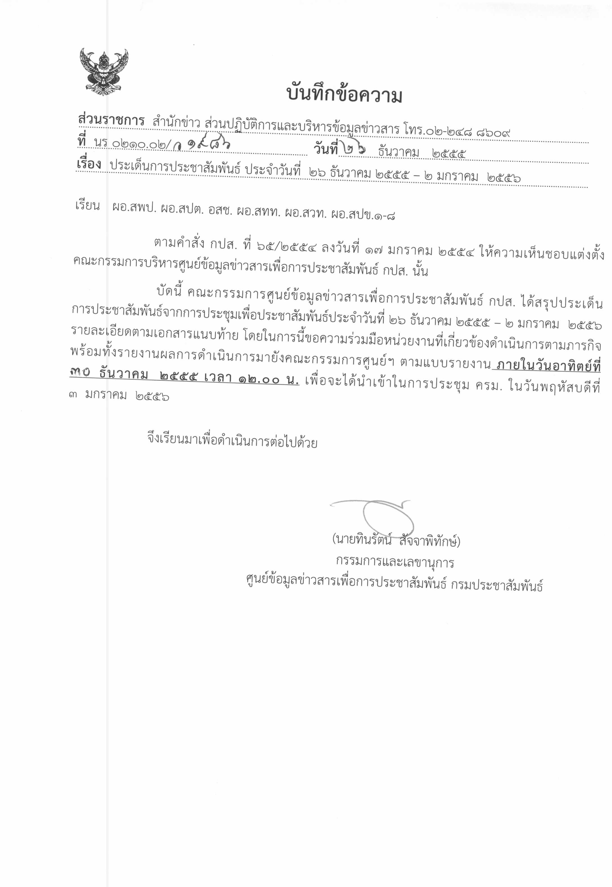
ประเด็นข่าวตามนโยบายศูนย์ปฏิบัติการข้อมูลข่าวสารเพื่อการประชาสัมพันธ์ (IOC.)
ฝ่ายวิเคราะห์ข้อมูล และบริหารประเด็น ส่วนปฏิบัติการ และบริหารข้อมูลข่าวสาร สำนักข่าว กรมประชาสัมพันธ์
ประจำวันที่ ๒๖ ธันวาคม ๒๕๕๕ – ๒ มกราคม ๒๕๕๖
การเมือง / เศรษฐกิจ / ความมั่นคง / สังคม
ลำดับที่ | ประเด็น | แนวทางการประชาสัมพันธ์
๑. | สรุปผลงานของรัฐบาลในรอบ ๑ ปี | - ๑. ประชาสัมพันธ์ผลงานของรัฐบาลในรอบ ๑ ปี เพื่อให้ประชาชนได้รับทราบและมีความรู้ความเข้าใจเกี่ยวกับนโยบายและโครงการต่าง ๆ ตลอดจนประโยชน์ที่ประชาชนได้รับ  - ๒. ประชาสัมพันธ์ขยายผลมติ ครม.ที่มอบเป็นของขวัญปีใหม่ให้กับประชาชน
๒. | เทศกาลปีใหม่ ๒๕๕๖ | ๑. ประชาสัมพันธ์โครงการ “สวัสดีปีใหม่ ร้อยใจไทย แด่ผู้เสียสละ” และขอเชิญชวนทุกภาคส่วนและประชาชนร่วมซื้อไปรษณียบัตรอวยพรปีใหม่ เพื่อร่วมสร้างกุศลและส่งกำลังใจถึงผู้ปฏิบัติหน้าที่ชายแดน ระหว่างวันที่ ๑๓ ธันวาคม ๒๕๕๕ - ๓๑ มกราคม ๒๕๕๖  ๒. ประชาสัมพันธ์โครงการรณรงค์ช่วงเทศกาลปีใหม่โดยเน้นการสร้างจิตสำนึก ด้านการจราจร การสร้างความตระหนักให้กับประชาชนด้านความปลอดภัย โดยเฉพาะกลุ่มเป้าหมายผู้ขับขี่จักรยานยนต์ และประชาสัมพันธ์หมายเลขโทรศัพท์หน่วยแพทย์ฉุกเฉิน ๑๖๖๙ และติดตามรายงานข้อมูลที่สำคัญเกี่ยวกับการเฝ้าระวังการเกิดอุบัติเหตุช่วงเทศกาลปีใหม่  ๓. ประชาสัมพันธ์เชิญชวนให้ประชาชนร่วมพิธีสวดมนต์ข้ามปี ณ วัดสระเกศ และสถานที่ต่าง ๆ เพื่อสร้างพลังบุญและถวายเป็นพระราชกุศลแด่พระบาทสมเด็จพระเจ้าอยู่หัว พร้อมเชิญชวนรับชมการถ่ายทอดสดพิธีสวดมนต์ข้ามปี ในวันที่ ๓๑ ธันวาคม ๒๕๕๕ ทาง สทท.  ๔. ประชาสัมพันธ์รณรงค์เชิญชวนให้ประชาชนซื้อสินค้าไทยเป็นของขวัญปีใหม่  ๕. ประชาสัมพันธ์ให้คำแนะนำเกี่ยวกับเส้นทางการเดินทางที่ง่ายต่อการทำความเข้าใจและชัดเจน ทั้งนี้ แผนอำนวยความสะดวกฯดังกล่าว สอดคล้องกับแผนบูรณาการป้องกันและลดอุบัติเหตุทางถนน ช่วงเทศกาล  ปีใหม่ ๒๕๕๖ ของศูนย์อำนวยการความปลอดภัยทางถนน ที่กำหนดระยะเวลาการปฏิบัติงานระหว่างวันที่ ๒๗ ธันวาคม ๒๕๕๕ – ๒ มกราคม ๒๕๕๖ ซึ่งประกอบด้วย ๓ แผนงานหลัก ได้แก่ แผนการให้บริการและอำนวยความสะดวกใน การเดินทาง แผนงานด้านความมั่นคง และแผนงานด้านความปลอดภัย  ๖.รณรงค์ประชาสัมพันธ์ให้ประชาชนป้องกันและระมัดระวังอันตรายในการเฉลิมฉลองช่วงเทศกาลปีใหม่ อาทิ การพกพาอาวุธ การจุดพลุในสถานบันเทิง เป็นต้น  ๗. ประชาสัมพันธ์ข้อมูลข่าวสารและหมายเลขโทรศัพท์สายด่วน ๆ เพื่ออำนวยความสะดวกแก่ประชาชนในเดินทางช่วงเทศกาลปีใหม่ อาทิ  ๑) กรมเจ้าท่า หมายเลข ๑๑๙๐  ๒) กรมทางหลวง หมายเลข ๑๕๘๖  ๓) กรมทางหลวงชนบท หมายเลข ๑๑๔๖  ๔) กรมการขนส่งทางบก หมายเลข ๑๕๘๔  ๕) บริษัท ขนส่ง จำกัด หมายเลข ๐๒-๙๓๖-๒๙๖๓ และหมายเลข ๑๔๙๐  ๖) การท่าเรือแห่งประเทศไทย หมายเลข ๐๒-๒๖๙-๓๑๙๑ และ ๐๒-๒๖๙-๓๑๙๙  ๗) การทางพิเศษแห่งประเทศไทย หมายเลข ๑๕๔๓  ๘) องค์การขนส่งมวลชนกรุงเทพ หมายเลข ๑๓๔๘ และการประชาสัมพันธ์ทางวิทยุ/โทรทัศน์/สถานีวิทยุ สวพ. ๙๑/จส. ๑๐๐ และตำรวจทางหลวง หมายเลข ๑๑๙๓
๓. | วันเด็กแห่งชาติ ประจำปี ๒๕๕๖ | ๑. เผยแพร่ประชาสัมพันธ์การจัดกิจกรรมงานฉลองวันเด็กแห่งชาติ ประจำปี ๒๕๕๖ ของหน่วยงานต่าง ๆ และเชิญชวนเด็กให้มาร่วมงาน  ๒. มอบ สทท.และ สวท.ประชาสัมพันธ์เชิญชวนรณรงค์รับบริจาคสิ่งของเพื่อจัดส่งให้เด็กในท้องถิ่นทุรกันดารและ ๓ จังหวัดชายแดนภาคใต้  ๓. ประชาสัมพันธ์การเปิดศูนย์รับบริจาคอุปกรณ์การเรียนของเล่นเด็ก หรือทุนการศึกษา โดยบริจาคได้ที่ สำนักงานเลขานุการกรมประชาสัมพันธ์ หมายเลขโทรศัพท์ ๐๒-๖๑๘-๒๓๒๓ ต่อ ๑๘๑๐ – ๑๘๑๑ หรือฝ่ายประชาสัมพันธ์ สถานีวิทยุโทรทัศน์แห่งประเทศไทย หมายเลขโทรศัพท์ ๐๒-๒๗๕-๒๐๕๓ ต่อ ๖๐๓๕-๖๐๓๖  ๔.ประชาสัมพันธ์เชิญชวนหน่วยงานทุกภาคส่วนร่วมกิจกรรมพิธีเปิดขบวนคาราวาน NBT กรมประชาสัมพันธ์ สู่น้อง ๆ ที่ห่างไกล ในวันที่ ๙ มกราคม ๒๕๕๖ ณ สถานีวิทยุโทรทัศน์แห่งประเทศไทย ถนนวิภาวดีรังสิต กรุงเทพฯ  ๕.สื่อกปส.ทำข่าวเผยแพร่การมอบสิ่งของให้กับเด็กในถิ่นทุรกันดารและ ๓ จังหวัดชายแดนภาคใต้เพื่อเป็นการยืนยันว่าสิ่งของที่หน่วยงานต่างๆ ร่วมบริจาคถึงมือผู้รับและมีความโปร่งใสชัดเจน
๔. | สถานการณ์ภาคใต้ | ๑.ประชาสัมพันธ์เชิญชวนประชาชนซื้อลองกองจากกลุ่มแม่บ้านจากจังหวัดชายแดนใต้ ณ สทท. สัปดาห์หน้า  ๒. ประชาสัมพันธ์ถึงมาตรการการป้องกันและให้ความช่วยเหลือของเจ้าหน้าที่ภาครัฐ แก่ครูในพื้นที่จังหวัดชายแดนภาคใต้โดยแจ้งเตือนครูให้อยู่ในกรอบพื้นที่และขั้นตอนที่กำหนด  ๓. ประชาสัมพันธ์เพื่อสร้างความเชื่อมั่นถึงมาตรการการรักษาความปลอดภัยของเจ้าหน้าที่ภาครัฐ  ๔. สัมภาษณ์หน่วยงานที่เกี่ยวข้อง หลังได้รับนโยบายจากนายกรัฐมนตรีเพื่อนำไปขยายผล ถึงความคืบหน้าในการให้ความช่วยเหลือแก่เจ้าหน้าที่ภาครัฐ และความห่วงใยจากพี่น้องประชาชนทั่วประเทศ เพื่อสร้างขวัญและกำลังใจ แสดงให้เห็นถึงบรรยากาศของความรักสามัคคี
๕. | ประชาคมอาเชียน | - ๑. ติดตามความเคลื่อนไหวการประกาศใช้ "ซิงเกิลวีซ่า" หรือการประทับตราเดี่ยว ระหว่างไทย-กัมพูชา ภายใต้กรอบยุทธศาสตร์ความร่วมมือทางเศรษฐกิจอิระวดี-เจ้าพระยา-แม่โขง (ACMECS)  ๒.เผยแพร่ข้อมูลข่าวสารเพื่อสร้างความรู้ความเข้าใจแก่ประชาชนเรื่องซิงเกิลวีซ่า ซึ่งซิงเกิลวีซ่า ภายในกลุ่ม ACMECS เป็นมาตรการหนึ่งที่พยายามดำเนินการควบคู่กับ ซิงเกิลวีซ่าของอาเซียน เพื่อจะอำนวยความสะดวกให้แก่ประชาชนในภูมิภาคได้เดินทางข้ามแดนระหว่างกัน และส่งเสริมการท่องเที่ยว รวมทั้งให้คนจากประเทศที่สามที่จะเดินทางมาท่องเที่ยวภายในประเทศภาคีสมาชิกอื่นๆ ประกอบด้วย ประเทศสมาชิก 5 ประเทศ ได้แก่ กัมพูชา พม่า ลาว เวียดนาม และไทย สามารถขอรับวีซ่าเดินทางเข้าประเทศสมาชิกใดๆ ก็ได้จากสถานเอกอัครราชทูต สถานกงสุลแห่งใดแห่งหนึ่งเพียงแห่งเดียว
๖. | ผลสำรวจกรุงเทพโพลล์ นายกรัฐมนตรี ได้รับการโหวตในหัวข้อ นักการเมืองของไทยที่มีผลงานสร้างสรรค์มากที่สุดในรอบปี ๒๕๕๕ | ๑. ประชาสัมพันธ์ ผลสำรวจของกรุงเทพโพลล์ จากความคิดเห็นประชาชนเรื่อง “ที่สุดของความคิดสร้างสรรค์แห่งปี ๒๕๕๕” ในหัวข้อ นักการเมืองของไทยที่มีผลงานสร้างสรรค์มากที่สุดในรอบปี ๒๕๕๕ คือ นางสาวยิ่งลักษณ์ ชินวัตร นายกรัฐมนตรี  ๒. ประชาสัมพันธ์โครงการ/นโยบายของรัฐบาลจากผลสำรวจของกรุงเทพโพลล์ ที่คิดว่าสร้างสรรค์มากที่สุดในรอบปี ๒๕๕๕ ได้แก่ โครงการรับจำนำข้าวเปลือก โครงการรถยนต์ใหม่คันแรกตามนโยบายรัฐบาล โครงการค่าแรงขั้นต่ำ ๓๐๐ บาท นโยบายปราบปรามยาเสพติด และ โครงการขยายเส้นทางเดินรถไฟฟ้าและรถไฟใต้ดินสายต่างๆ
๗. | การเยือนอินเดียของนายกรัฐมนตรี | ๑. ขยายผลหลังนายกรัฐมนตรีเดินทางไปเข้าร่วมประชุมสุดยอดอาเซียน-อินเดีย สมัยพิเศษ ระหว่างวันที่ ๒๐ - ๒๑ ธันวาคม ๒๕๕๕ ณ กรุงนิวเดลี สาธารณรัฐอินเดีย ในโอกาสครบรอบ ๒๐ ปีของการประชุมอาเซียน-อินเดีย สมัยพิเศษ (รายละเอียดประเด็นข้อหารือสำนักข่าวจะจัดส่งไปภายหลัง)  ๒. สัมภาษณ์หน่วยงานที่เกี่ยวข้องกับความร่วมมือด้านต่าง ๆ หลังการประชุม ฯ อาทิ อาหาร สินค้าเกษตร พลังงาน ยานยนต์ การก่อสร้าง การท่องเที่ยว สุขภาพ เครื่องใช้ไฟฟ้า เครื่องประดับ เป็นต้น  ๓.เผยแพร่ประชาสัมพันธ์ ศิลปวัฒนธรรม ประเพณี และสถานที่สำคัญทางพุทธศาสนาของอินเดีย

หมายเหตุ ๑. กรุณาส่งรายงานสรุปผลการออกอากาศประเด็นข่าวตามนโยบายประจำวันที่ ๒๖ ธันวาคม ๒๕๕๕ – ๒ มกราคม ๒๕๕๖ มาให้ IOC ส่วนกลาง
ทาง E-Mail: iocprd2555@gmail.com โดยเพิ่มเติมรายงานทางสื่อ Social Media เช่น facebook / twitter ก่อนเวลา ๑๒.๐๐ น.
วันอังคารที่ ๑ มกราคม ๒๕๕๖ ( การประชุมIOC ครั้งต่อไป กำหนดวันที่ ๓ มกราคม ๒๕๕๖ )
๒. การรายงานสรุปผลการออกอากาศ เฉพาะรายการรัฐบาลยิ่งลักษณ์พบประชาชน ขอให้ดำเนินการดังนี้
๒.๑ อปส. ให้หน่วยงาน กปส. จับประเด็นที่สำคัญจากรายการรัฐบาลยิ่งลักษณ์พบประชาชนแต่ละสัปดาห์เพื่อนำไปขยายผลทันที
หลังจบรายการ (เนื้อหาสามารถติดตามจากเว็บไซต์ http://thainews.prd.go.th) และรายงานผลการดำเนินงานส่งให้ ioc ส่วนกลาง ทุกวันพุธ ก่อนเวลา ๑๒.๐๐ น. เพื่อสรุปเสนอ อปส. และนำเรียน รมต.นร. เพื่อทราบต่อไป
๒.๒ อปส. สั่งการให้ ioc สปข. ๑-๘ และ ส.ปชส. นำรายละเอียด จากรายการรัฐบาลยิ่งลักษณ์พบประชาชนเสนอ ผู้ว่าราชการจังหวัด หรือ
รองผู้ว่าราชการจังหวัด และหัวหน้าส่วนราชการในจังหวัด เพื่อทราบ
๓. ในส่วนของแนวทางการประชาสัมพันธ์นั้น ให้หน่วยงานด้านสื่อกำหนดทิศทาง มุมมอง และรูปแบบ ในการนำเสนอที่แปลกใหม่นอกเหนือจากที่กำหนดให้
๔. ขอความร่วมมือ สปข.๑-๘ ส่งกิจกรรมเด่นประจำสัปดาห์ พร้อมภาพประกอบ (ถ้ามี) โดยสรุป ประมาณ ๔-๕ บรรทัด เพื่อจัดทำ IOC Bulletin
เสนอต่อที่ประชุมคณะกรรมการ IOC พร้อมกับการรายงานสรุปผลการออกอากาศประเด็นข่าวประจำสัปดาห์ฯ ทั้งนี้ หากหน่วยงานไม่มี
กิจกรรมเด่นในรอบสัปดาห์ ขอให้แจ้งว่าในการรายงานว่า “ไม่มีกิจกรรมเด่นประจำสัปดาห์”

